**Практическая работа 1 (Построение простейшей сети на 2 ПК)**

⬩ добавил два компьютера и соединил через перекрёстный кабель:

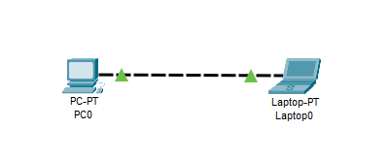

⬩ Настроил IP адрес для компьютера:

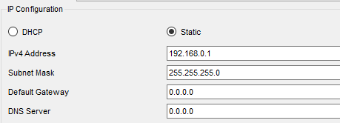

⬩ Настроил IP адрес для ноутбука:

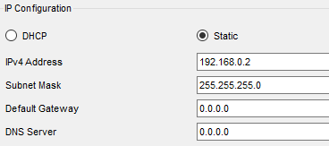

⬩ Открыл Command Prompt и оспользовался утилитой ping:

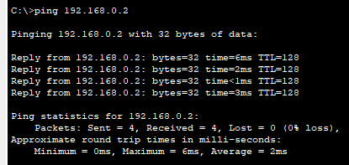

⬩ Запустил симуляцию:

